УВЕДОМЛЕНИЕ

Собственнику (владельцу): _на территории РФ не зарегистрирована____________________
(фамилия, имя, отчество)
транспортного средства марки ВАЗ _______________________________________________
государственный регистрационный знак _Н320ЕА73_______________________________
Управление административно-технического контроля администрации города Ульяновска
(наименование Уполномоченного органа)
извещает о том, что указанное транспортное средство, размещённое по адресу г. Ульяновск, возле дома № 23 по пр-ту 50 летия ВЛКСМ, имеет признаки брошенного, бесхозяйного.
В соответствии с Порядком выявления, эвакуации и хранения брошенных, бесхозяйных, разукомплектованных транспортных средств на территории муниципального образования «город Ульяновск», утвержденным постановлением администрации города Ульяновска от 19.06.2017 № 1505, в течение 10 дней с даты получения настоящего уведомления Вам надлежит своими силами и за свой счет эвакуировать (утилизировать) транспортное средство в случае прекращения эксплуатации или переместить в предназначенное для хранения место.

По вопросу возврата транспортного средства обращаться в Администрацию города Ульяновска поадресу: Ульяновская область, город Ульяновск, улица Кузнецова, д. 7, телефон для справок58-36-04.

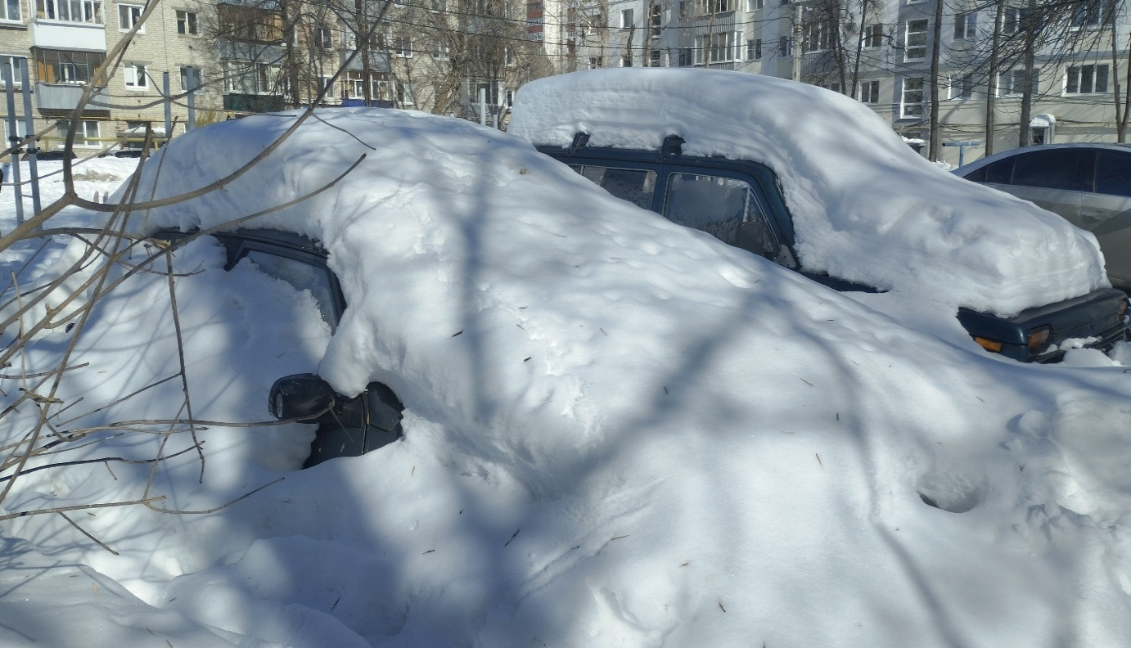 | 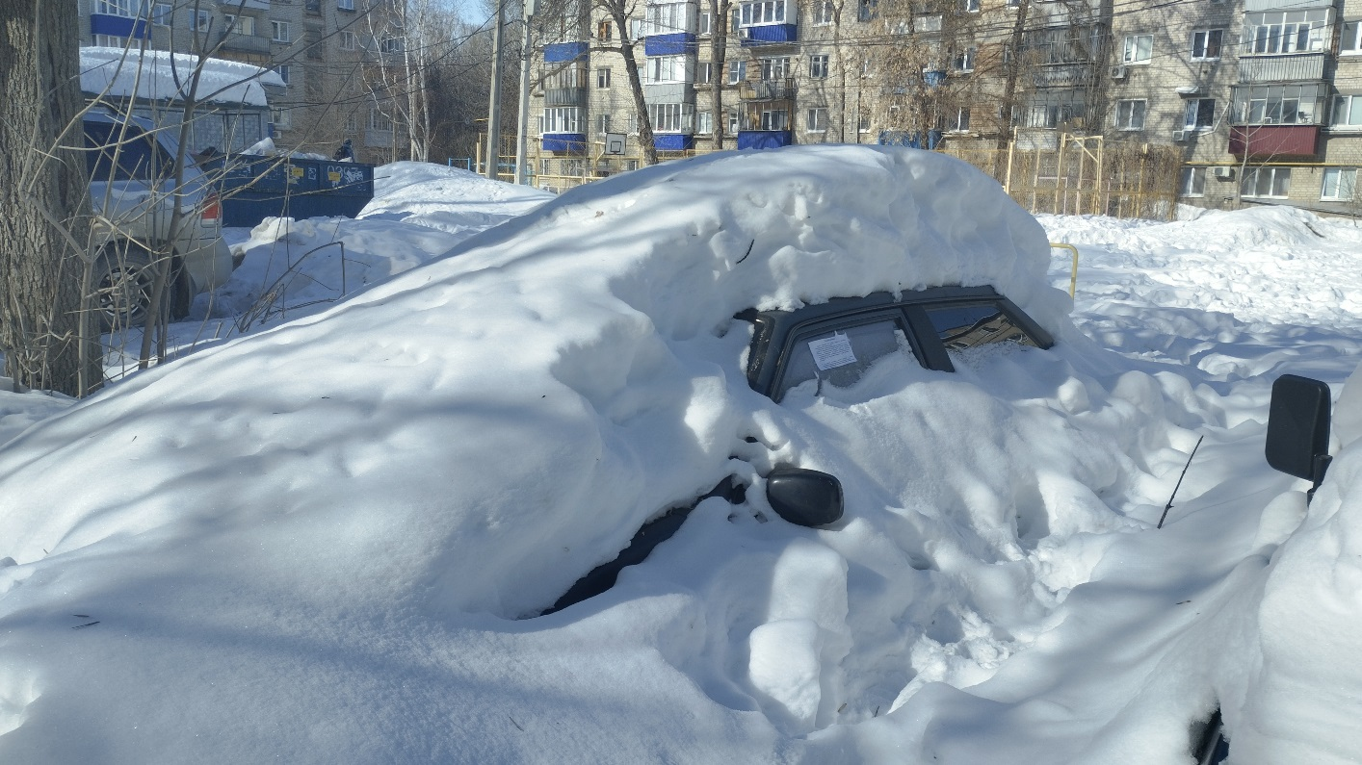
Исполняющий обязанности начальника управления административно-технического контроля администрации города Ульяновска Е.В.Агеева | Е.В.Агеева

